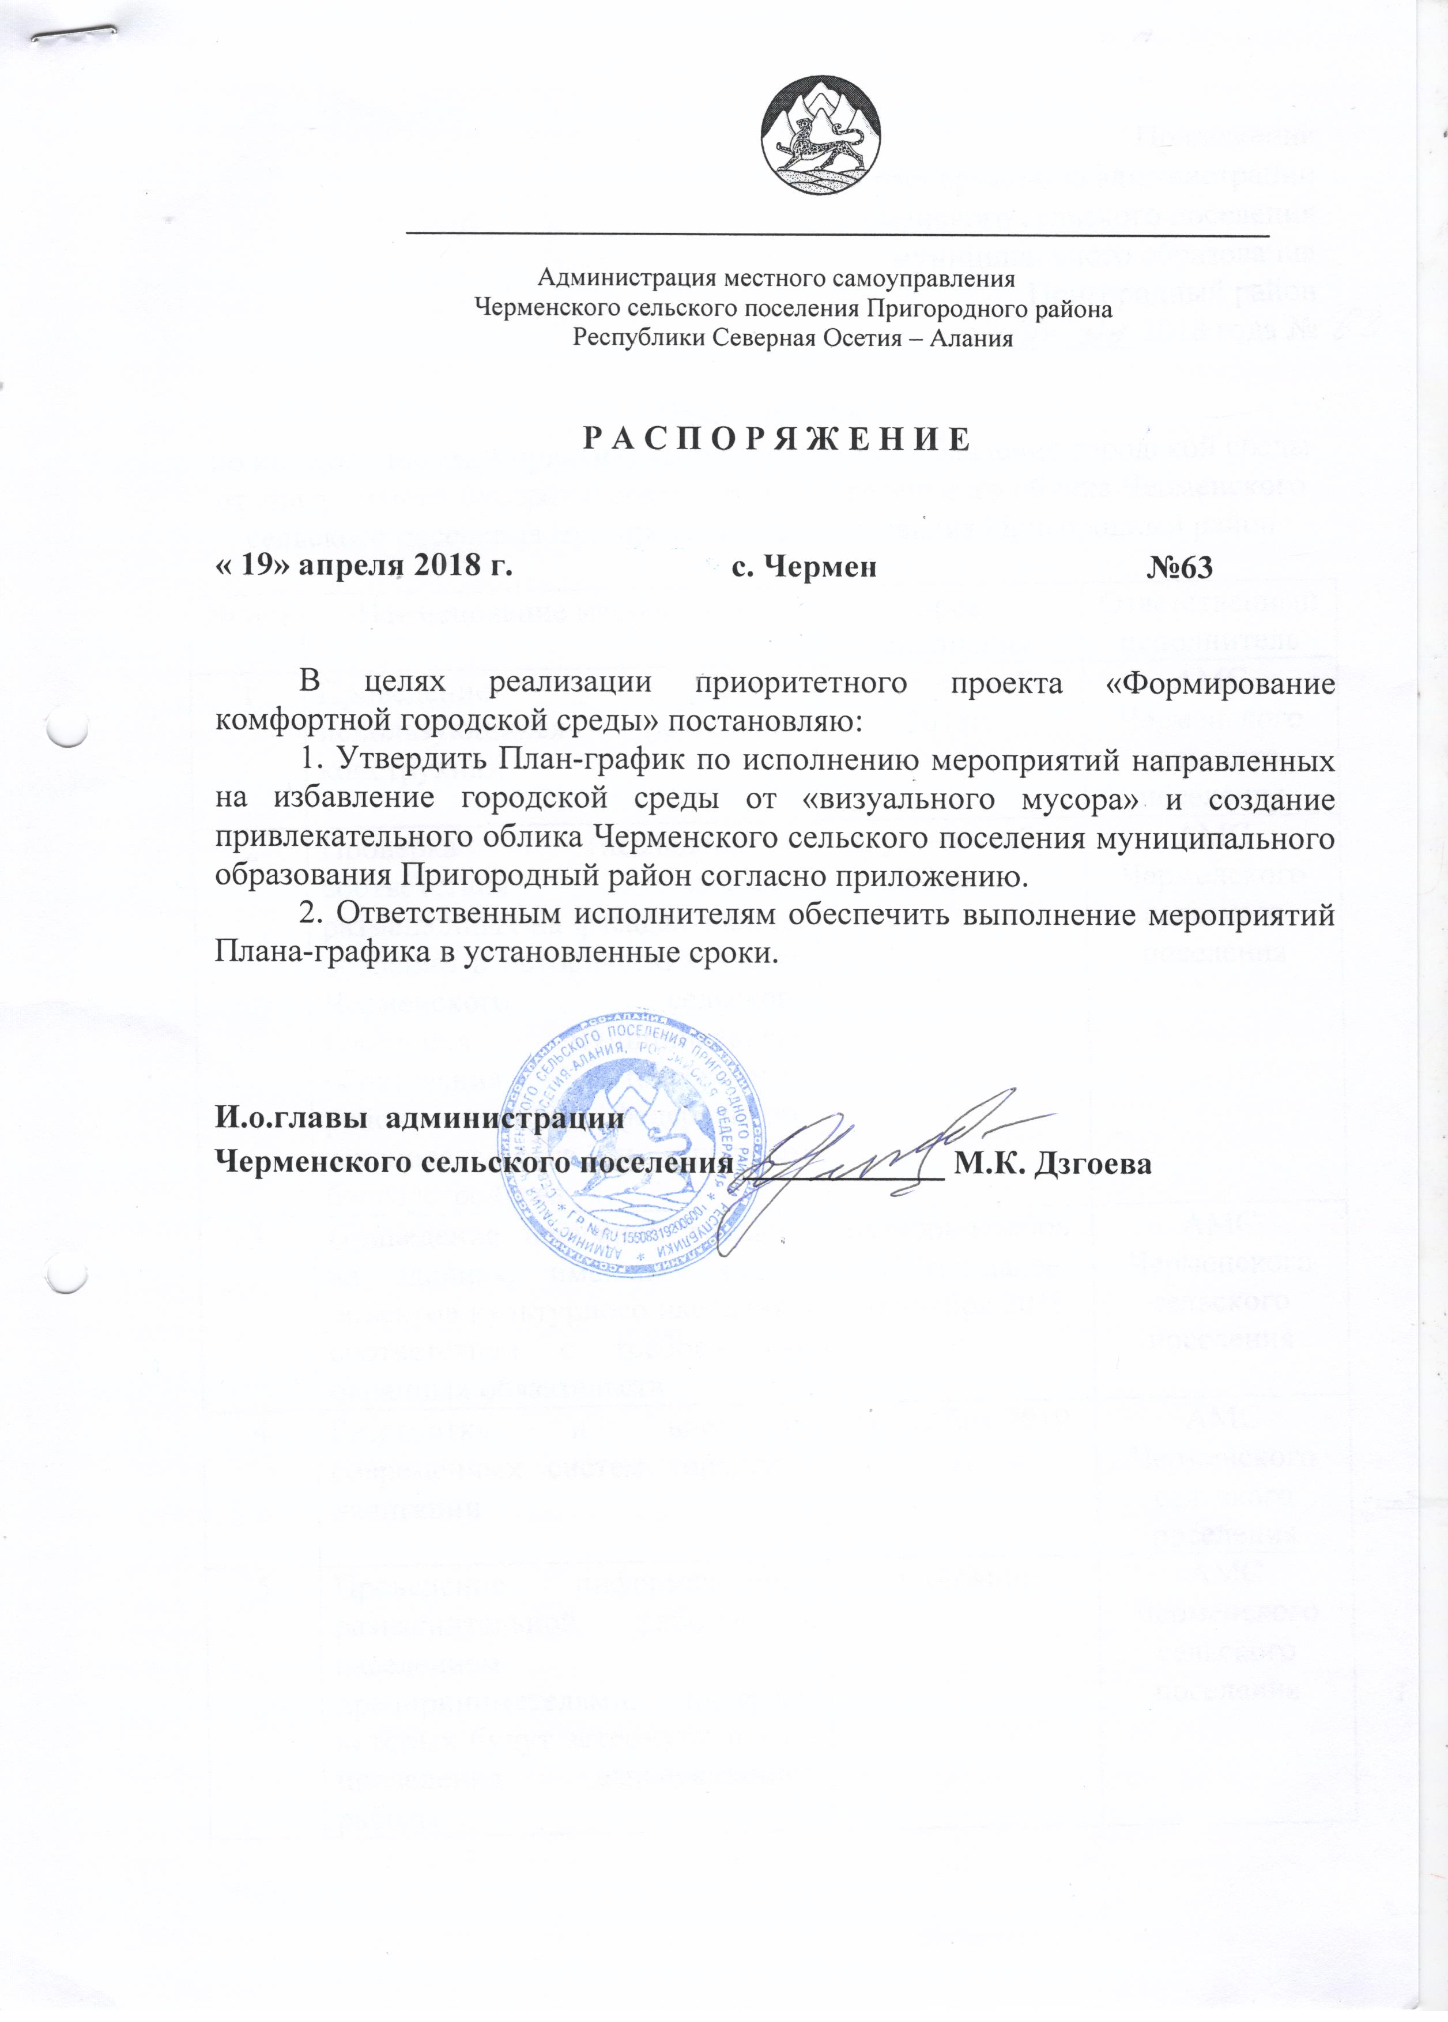

Приложение
к распоряжению администрации
Черменского сельского поселения
муниципального образования
Пригородный район
от «19» апреля 2018 года №18

План – график
по исполнению мероприятий, направленных на избавление городской среды от «визуального мусора» и создание привлекательного облика Черменского сельского поселения муниципального образования Пригородный район

№ п/п | Наименование мероприятия | Срок исполнения | Ответственный исполнитель
1 | Проведение ревизии использующихся рекламных конструкций | август-сентябрь 2018г. | АМС Черменского сельского поселения
2 | Проверка (исследование) соответствия вывесок, размещенных на фасадах зданий, особенно в исторических частях Черменского сельского поселения муниципального образования Пригородный район, нормам федерального законодательства и правилам благоустройства | август-сентябрь 2018 г. | АМС Черменского сельского поселения
3 | Приведение наружной рекламы на зданиях, имеющих статус объектов культурного наследия в соответствии с требованиями охранных обязательств | октябрь-ноябрь 2018г. и далее до ноября 2019 г. | АМС Черменского сельского поселения
4 | Разработка и внедрение современных систем городской навигации | до ноября  2019 г. | АМС Черменского сельского поселения
5 | Проведение информационно-разъяснительной работы с населением и предпринимателями, интересы которых будут затронуты в ходе проведения вышеуказанной работы | постоянно | АМС Черменского сельского поселения

